Kochane Dzieci…
W Święta
kolorowych jajeczek,
wełnianych owieczek,
kicających króliczków,
dużo jedzenia w koszyczku
i mokrych ubranek
w poniedziałkowy poranek!
A nade wszystko dużo zdrowia dla Was i Waszych najbliższych…
Pozdrawiam serdecznie…Pani Dorota

A poniżej jeszcze kilka zadań ;)

- Posłuchaj piosenki „ W kurniku” i spróbuj wyklaskać jej rytm. https://www.youtube.com/watch?v=fmf9rR_zlEg
Możesz pobawić się z rodzeństwem lub rodzicami

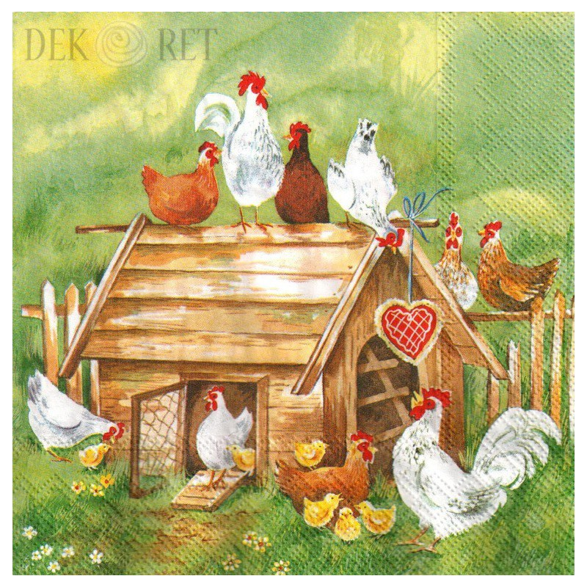

2. Obejrzyj film pt. „25 szalonych eksperymentów z jajkami”.
https://www.youtube.com/watch?v=BV_RF0nQbQQ
Jeżeli będziesz chciał poeksperymentować i przeprowadzić któryś z nich, koniecznie poproś o pomoc kogoś dorosłego!!!

3. Posłuchaj audycji Polskie Radio Dzieciom pt: „Czy jajko może wskoczyć do butelki?” Jak myślicie?
https://www.polskieradio.pl/18/4568ele
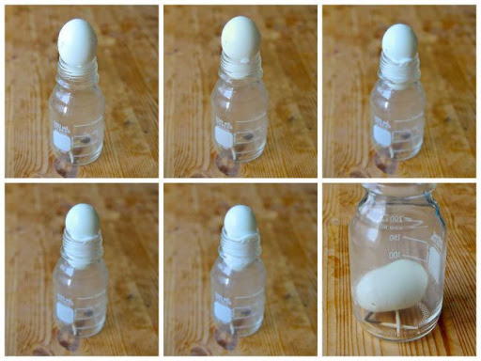
Na stronie Polskie Radio Dzieciom znajdziesz wiele ciekawych pytań
i odpowiedzi, które nurtują dzieci. Zachęcam do posłuchania

4. Wytnij proszę10 jajek z papieru- dobrze, aby miały różne kolory.

Ustaw jajka i policz je. Liczymy od lewej do prawej( pamiętaj, że licząc mówimy jeden, a nie raz)
A teraz spróbuj nazywać jaki kolor ma jajko piąte, drugie itp.
A teraz – jajko żółte jest… ( które z kolei?)

5. Wypełnij poniższe kart pracy zgodnie z poleceniem.

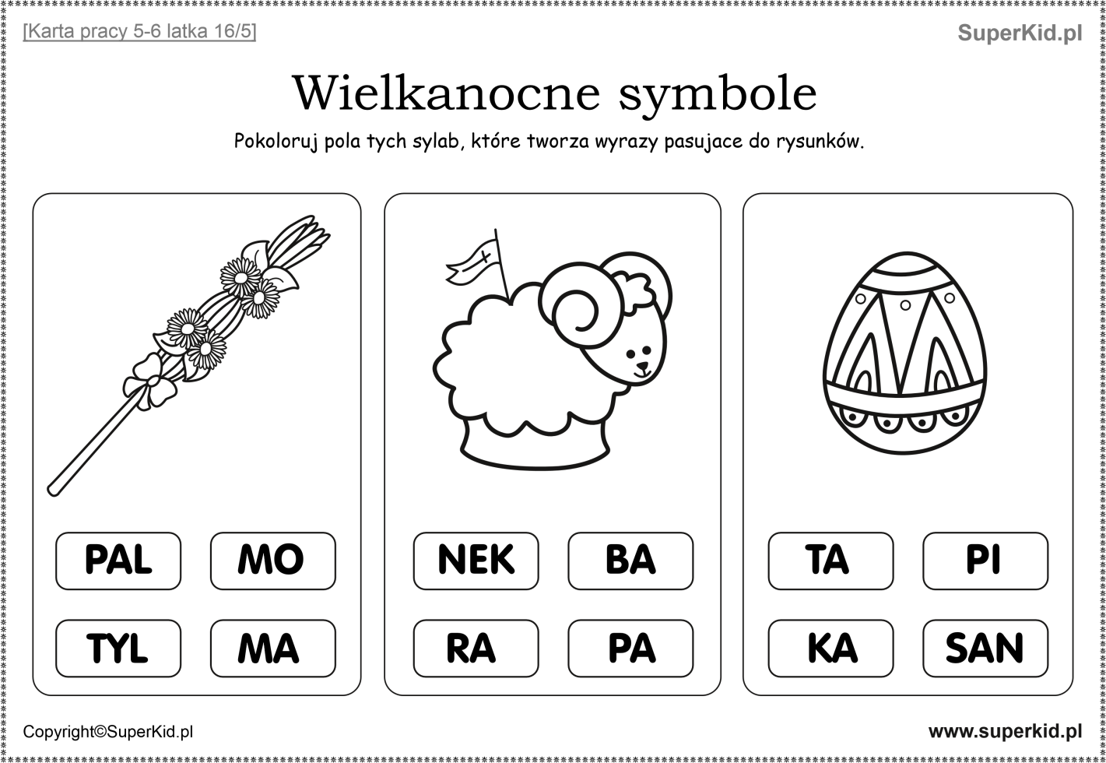

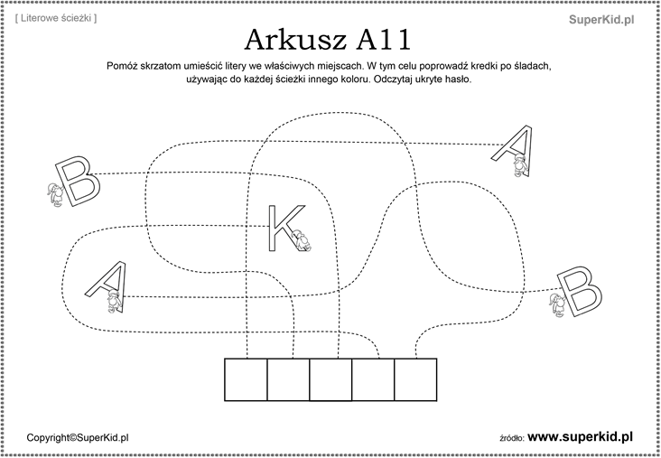

6. Zabawy sylabowe.

Wytnij sylaby a następnie spróbuj ułożyć z nich słowa (2 i 3 sylabowe)związane z Wielkanocą. Jeśli będzie taka potrzeba, poproś o pomoc mamę lub starsze rodzeństwo. Wklej je do zeszytu.
Wiel | ka | noc | świę | con
ka | pi | san | ka | jaj
ko | ko | szy | czek | ba
ra | nek | za | ją | czek
ma | zu | rek | nie | dzie
la | bab | ka | śmi | gus
dyn | gus | świę | ta | kra
szan | ka | śnia | da | nie

7. Obrazki różnią się 5 szczegółami, znajdź je i zaznacz. Jeśli chcesz możesz pokolorować ilustrację.

8. Znajdź drogę prze labirynt. Narysuj w koszyku tyle pisanek, ile zebrałeś po drodze.
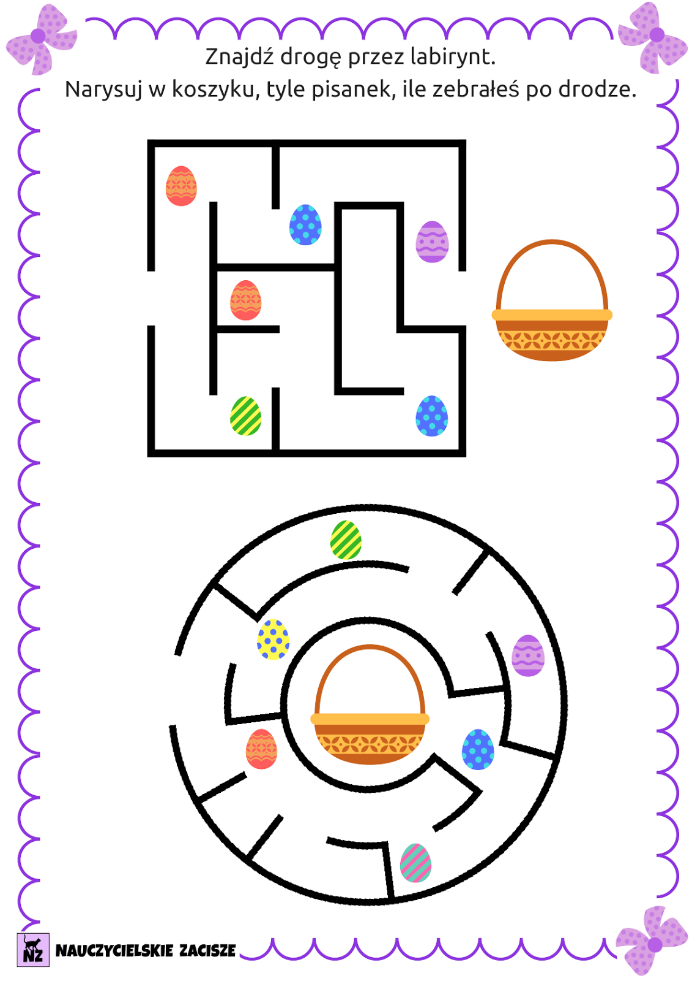

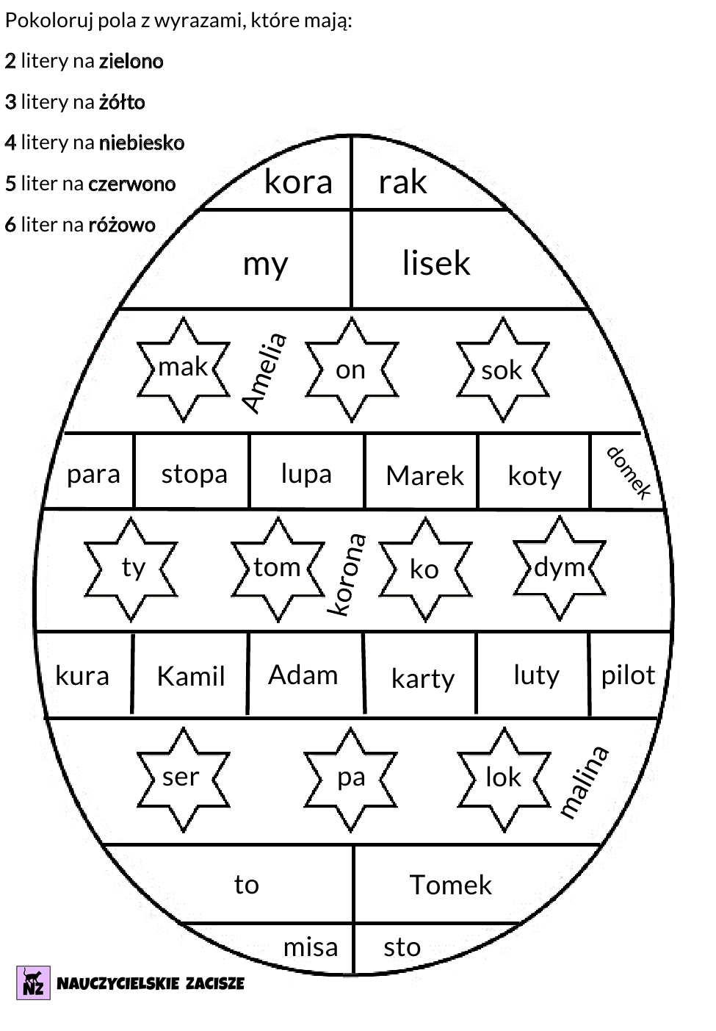
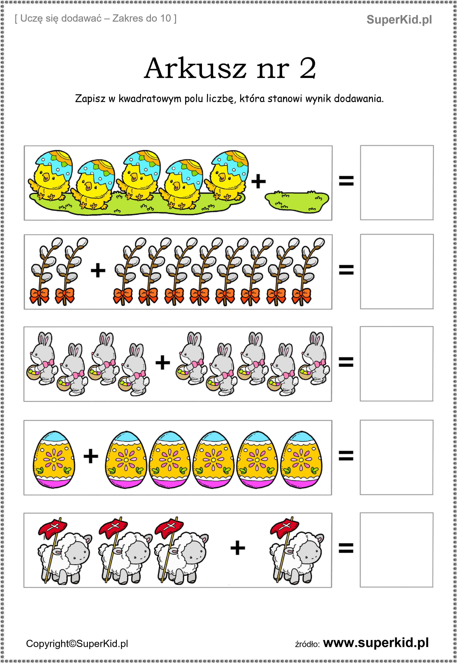

9. Wypełnij pisankę szlaczkami i kolorami.

10 . W ramach zajęć rozwijających kreatywność informatyka, zapraszam do zabawy na stronie ITO.
Strona ITO, to miejsce gdzie znajdziemy zadania typu układanki, puzzle, czy np. interaktywne kolorowanki.
http://www.ito.hg.pl/

